专题05 物质结构 元素周期律
【2021年】
1．（2021·全国乙）我国嫦娥五号探测器带回的月球土壤，经分析发现其构成与地球土壤类似土壤中含有的短周期元素W、X、Y、Z，原子序数依次增大，最外层电子数之和为15。X、Y、Z为同周期相邻元素，且均不与W同族，下列结论正确的是
A．原子半径大小顺序为
B．化合物XW中的化学键为离子键
C．Y单质的导电性能弱于Z单质的
D．Z的氧化物的水化物的酸性强于碳酸
2．（2021·山东）X、Y为第三周期元素、Y最高正价与最低负价的代数和为6，二者形成的一种化合物能以[XY₄]⁺[XY₆]⁻的形式存在。下列说法错误的是
A．原子半径：X>Y
B．简单氢化物的还原性：X>Y
C．同周期元素形成的单质中Y氧化性最强
D．同周期中第一电离能小于X的元素有4种
3．（2021·浙江）已知短周期元素X、Y、Z、M、Q和R在周期表中的相对位置如下所示，其中Y的最高化合价为+3。下列说法不正确的是
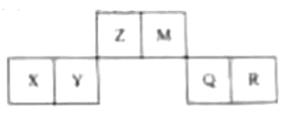
A．还原性：
B．X能从中置换出Z
C．Y能与反应得到Fe
D．M最高价氧化物的水化物能与其最低价氢化物反应
4．（2021·全国甲）W、X、Y、Z为原子序数依次增大的短周期主族元素，Z的最外层电子数是W和X的最外层电子数之和，也是Y的最外层电子数的2倍。W和X的单质常温下均为气体。下列叙述正确的是
A．原子半径：
B．W与X只能形成一种化合物
C．Y的氧化物为碱性氧化物，不与强碱反应
D．W、X和Z可形成既含有离子键又含有共价键的化合物
5．（2021·广东）一种麻醉剂的分子结构式如图所示。其中，的原子核只有1个质子；元素、、原子序数依次增大，且均位于的下一周期；元素的原子比原子多8个电子。下列说法不正确的是
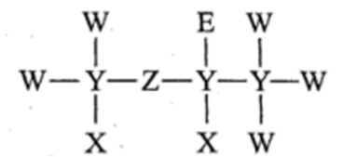
A．是一种强酸
B．非金属性：
C．原子半径：
D．中，的化合价为+2价
6．（2021·湖南）W、X、Y、Z为原子序数依次增大的短周期主族元素，Y的原子序数等于W与X的原子序数之和，Z的最外层电子数为K层的一半，W与X可形成原子个数比为2：1的分子。下列说法正确的是
A．简单离子半径：
B．W与Y能形成含有非极性键的化合物
C．X和Y的最简单氢化物的沸点：
D．由W、X、Y三种元素所组成化合物的水溶液均显酸性
7．（2021·河北）用中子轰击X原子产生α粒子(即氮核He)的核反应为：X+n→Y+He。已知元素Y在化合物中呈+1价。下列说法正确的是
A．H₃XO₃可用于中和溅在皮肤上的NaOH溶液
B．Y单质在空气中燃烧的产物是Y₂O₂
C．X和氢元素形成离子化合物
D．⁶Y和⁷Y互为同素异形体
8．（2021·河北）如图所示的两种化合物可应用于阻燃材料和生物材料的合成。其中W、X、Y、Z为原子序数依次增大的短周期元素，X和Z同主族，Y原子序数为W原子价电子数的3倍。下列说法正确的是
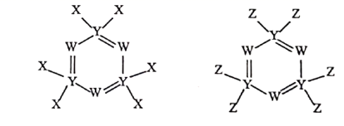
A．X和Z的最高化合价均为+7价
B．HX和HZ在水中均为强酸，电子式可表示为与
C．四种元素中，Y原子半径最大，X原子半径最小
D．Z、W和氢三种元素可形成同时含有离子键和共价键的化合物
【2020年】
1.（2020·浙江卷）下列说法正确的是( )
A．和是两种不同的元素 B．单晶硅和石英互为同素异形体
C．和互为同系物 D．H与Na在元素周期表中处于同一主族
2.（2020·新课标Ⅰ）1934年约里奥–居里夫妇在核反应中用α粒子(即氦核)轰击金属原子，得到核素，开创了人造放射性核素的先河：+→+。其中元素X、Y的最外层电子数之和为8。下列叙述正确的是
A．的相对原子质量为26
B．X、Y均可形成三氯化物
C．X的原子半径小于Y的
D．Y仅有一种含氧酸
3.（2020·新课标Ⅱ）一种由短周期主族元素组成的化合物(如图所示)，具有良好的储氢性能，其中元素W、X、Y、Z的原子序数依次增大、且总和为24。下列有关叙述错误的是
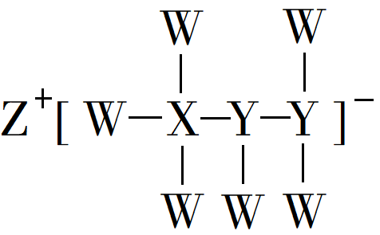
A．该化合物中，W、X、Y之间均为共价键
B．Z的单质既能与水反应，也可与甲醇反应
C．Y的最高化合价氧化物的水化物为强酸
D．X的氟化物XF₃中原子均为8电子稳定结构
4.（2020·新课标Ⅲ）W、X、Y、Z为原子序数依次增大的短周期元素，四种元素的核外电子总数满足X+Y=W+Z；化合物XW₃与WZ相遇会产生白烟。下列叙述正确的是
A．非金属性：W> X>Y> Z B．原子半径：Z>Y>X>W
C．元素X的含氧酸均为强酸 D．Y的氧化物水化物为强碱
5.（2020·山东卷）短周期主族元素X、Y、Z、W的原子序数依次增大，基态X原子的电子总数是其最高能级电子数的2倍，Z可与X形成淡黄色化合物Z₂X₂，Y、W最外层电子数相同。下列说法正确的是
A．第一电离能：W>X>Y>Z B．简单离子的还原性：Y>X>W
C．简单离子的半径：W>X>Y>Z D．氢化物水溶液的酸性：Y>W
6.（2020·浙江卷）X、Y、Z、M、Q五种短周期元素，原子序数依次增大。Y元素的最高正价为+4价，Y元素与Z、M元素相邻，且与M元素同主族；化合物的电子总数为18个；Q元素的原子最外层电子数比次外层少一个电子。下列说法不正确的是( )
A．原子半径：
B．最高价氧化物对应水化物的酸性：
C．易溶于水，其水溶液呈碱性
D．X、Z和Q三种元素形成的化合物一定是共价化合物
7.（2020·江苏卷）海水晒盐后精制得到NaCl，氯碱工业电解饱和NaCl溶液得到Cl₂和NaOH，以NaCl、NH₃、CO₂等为原料可得到 NaHCO₃；向海水晒盐得到的卤水中通Cl₂可制溴；从海水中还能提取镁。下列关于Na、Mg、Cl、Br元素及其化合物的说法正确的是
A．NaOH的碱性比Mg(OH)₂的强
B．Cl₂得到电子的能力比Br₂的弱
C．原子半径r:
D．原子的最外层电子数n:
【2019年】
1．[2019新课标Ⅰ]科学家合成出了一种新化合物（如图所示），其中W、X、Y、Z为同一短周期元素，Z核外最外层电子数是X核外电子数的一半。下列叙述正确的是（ ）
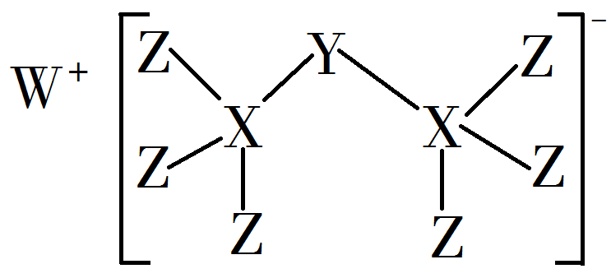
A．WZ的水溶液呈碱性
B．元素非金属性的顺序为X>Y>Z
C．Y的最高价氧化物的水化物是中强酸
D．该新化合物中Y不满足8电子稳定结构
2．[2019新课标Ⅱ] 今年是门捷列夫发现元素周期律150周年。下表是元素周期表的一部分，W、X、Y、Z为短周期主族元素，W与X的最高化合价之和为8。下列说法错误的是（ ）
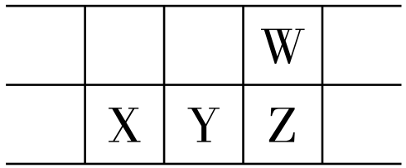
A．原子半径：W<X
B．常温常压下，Y单质为固态
C．气态氢化物热稳定性：Z<W
D．X的最高价氧化物的水化物是强碱
3．[2019新课标Ⅲ]X、Y、Z均为短周期主族元素，它们原子的最外层电子数之和为10，X与Z同族，Y最外层电子数等于X次外层电子数，且Y原子半径大于Z。下列叙述正确的是（ ）
A．熔点：X的氧化物比Y的氧化物高
B．热稳定性：X的氢化物大于Z的氢化物
C．X与Z可形成离子化合物ZX
D．Y的单质与Z的单质均能溶于浓硝酸
4．[2019浙江4月选考] 2019年是门捷列夫提出元素周期表150周年。根据元素周期律和元素周期表，下列推断不合理的是（ ）
A．第35号元素的单质在常温常压下是液体
B．位于第四周期第ⅤA族的元素为非金属元素
C．第84号元素的最高化合价是＋7
D．第七周期0族元素的原子序数为118
5．[2019江苏] 短周期主族元素X、Y、Z、W的原子序数依次增大，X是地壳中含量最多的元素，Y原子的最外层有2个电子，Z的单质晶体是应用最广泛的半导体材料，W与X位于同一主族。下列说法正确的是（ ）
A．原子半径：r(W)> r(Z)> r(Y)> r(X)
B．由X、Y组成的化合物是离子化合物
C．Z的最高价氧化物对应水化物的酸性比W的强
D．W的简单气态氢化物的热稳定性比X的强
6．[2019北京] 2019年是元素周期表发表150周年，期间科学家为完善周期表做出了不懈努力。中国科学院院士张青莲教授曾主持测定了铟（₄₉In）等9种元素相对原子质量的新值，被采用为国际新标准。铟与铷（₃₇Rb）同周期。下列说法不正确的是（ ）
A．In是第五周期第ⅢA族元素
B．¹¹⁵₄₉In的中子数与电子数的差值为17
C．原子半径：In>Al
D．碱性：In(OH)₃>RbOH
【2018年】
1.【2018全国Ⅲ，T8】下列叙述正确的是 ( )
A．24 g 镁与27 g铝中，含有相同的质子数
B．同等质量的氧气和臭氧中，电子数相同
C．1 mol重水与1 mol水中，中子数比为2∶1
D．1 mol乙烷和1 mol乙烯中，化学键数相同
2. （2018年全国卷Ⅰ）主族元素W、X、Y、Z的原子序数依次增加，且均不大于20。W、X、Z最外层电子数之和为10；W与Y同族；W与Z形成的化合物可与浓硫酸反应，其生成物可腐蚀玻璃。下列说法正确的是
A．常温常压下X的单质为气态
B．Z的氢化物为离子化合物
C．Y和Z形成的化合物的水溶液呈碱性
D．W与Y具有相同的最高化合价3. （2018年全国卷II）W、X、Y和Z为原子序数依次增大的四种短周期元素。W与X可生成一种红棕色有刺激性气味的气体；Y的周期数是族序数的3倍；Z原子最外层的电子数与W的电子总数相同。下列叙述正确的是
A．X与其他三种元素均可形成两种或两种以上的二元化合物
B．Y与其他三种元素分别形成的化合物中只含有离子键
C．四种元素的简单离子具有相同的电子层结构
D．W的氧化物对应的水化物均为强酸4. （2018年全国卷Ⅲ）W、X、Y、Z均为短周期元素且原子序数依次增大，元素X和Z同族。盐YZW与浓盐酸反应，有黄绿色气体产生，此气体同冷烧碱溶液作用，可得到YZW的溶液。下列说法正确的是
A．原子半径大小为W＜X＜Y＜Z
B．X的氢化物水溶液酸性强于Z的
C．Y₂W₂与ZW₂均含有非极性共价键
D．标准状况下W的单质状态与X的相同5. （2018年江苏卷）短周期主族元素 X、Y、Z、W 原子序数依次增大，X 是地壳中含量最多的元素，Y 原子的最外层只有一个电子，Z 位于元素周期表ⅢA族，W 与X属于同一主族。下列说法正确的是
A．原子半径：r(W) > r(Z) > r(Y)
B．由X、Y 组成的化合物中均不含共价键
C．Y 的最高价氧化物的水化物的碱性比Z的弱
D．X 的简单气态氢化物的热稳定性比W的强6. （2018年天津卷）下列有关物质性质的比较，结论正确的是
A．溶解度：Na₂CO₃<NaHCO₃
B．热稳定性：HCl<PH₃
C．沸点：C₂H₅SH<C₂H₅OH
D．碱性：LiOH<Be(OH)₂
【2017年】
1．【2017新课标1卷】短周期主族元素W、X、Y、Z的原子序数依次增大，W的简单氢化物可用作制冷剂，Y的原子半径是所有短周期主族元素中最大的。由X、Y和Z三种元素形成的一种盐溶于水后，加入稀盐酸，有黄色沉淀析出，同时有刺激性气体产生。下列说法不正确的是
A．X的简单氢化物的热稳定性比W强
B．Y的简单离子与X的具有相同的电子层结构
C．Y与Z形成化合物的水溶液可使蓝色石蕊试纸变红
D．Z与X属于同一主族，与Y属于同一周期
2．【2017新课标2卷】a、b、c、d为原子序数依次增大的短周期主族元素，a原子核外电子总数与b原子次外层的电子数相同；c所在周期数与族数相同；d与a同族。下列叙述正确的是
A．原子半径：d>c>b>a B．4种元素中b的金属性最强
C．c的氧化物的水化物是强碱 D．d单质的氧化性比a单质的氧化性强
3．【2017新课标3卷】短周期元素W、X、Y和Z在周期表中的相对位置如表所示，这四种元素原子的最外层电子数之和为21。下列关系正确的是
 |  | W | X
Y |  |  |  | Z
A．氢化物沸点：W<Z B．氧化物对应水化物的酸性：Y>W
C．化合物熔点：Y₂X₃<YZ₃ D．简单离子的半径：Y<X
4．【2017北京卷】2016年IUPAC命名117号元素为Ts（中文名，tián），Ts的原子核外最外层电子数是7。下列说法不正确的是[
A．Ts是第七周期第ⅦA族元素 B．Ts的同位素原子具有相同的电子数
C．Ts在同族元素中非金属性最弱 D．中子数为176的Ts核素符号是
5．【2017天津卷】根据元素周期表和元素周期律，判断下列叙述不正确的是
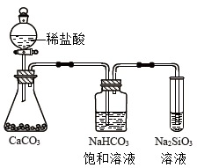
A．气态氢化物的稳定性：H₂O＞NH₃＞SiH₄
B．氢元素与其他元素可形成共价化合物或离子化合物
C．图所示实验可证明元素的非金属性：Cl＞C＞Si
D．用中文“”（ào）命名的第118号元素在周期表中位于第七周期0族
6．【2017江苏卷】短周期主族元素X、Y、Z、W原子序数依次增大，其中只有Y、Z处于同一周期且相邻，Z是地壳中含量最多的元素，W是短周期中金属性最强的元素。下列说法正确的是
A．原子半径：r(X) <r(Y) <r(Z) <r(W)
B．W的最高价氧化物的水化物是一种弱碱
C．Y的单质的氧化性比Z的强
D．X、Y、Z三种元素可以组成共价化合物和离子化合物
7．【2017海南】下列分子中，其中子总数为24的是
A．¹⁸O₃ B．²H₂¹⁷O₂ C．¹⁴N¹⁶O₂ D．¹⁴C¹⁶O₂
8．【2017海南】X、Y、L、M为核电荷数依次增大的前20号主族元素。X₂是最轻的气体，Y、L与M三种元素的质子数均为5的倍数。回答下列问题：
（1）X与L组成的最简单化合物的电子式为____________。
（2）X与M组成的物质为_____________（填“共价”或“离子”）化合物，该物质可作为野外工作的应急燃料，其与水反应的化学方程式为__________。
（3）Y在周期表中的位置是____________，其含氧酸的化学式为______________。
（4）L与M形成的化合物中L的化合价是__________。

